|  |  |
| --- | --- |
|  | МИНИСТЕРСТВО ОБРАЗОВАНИЯ И НАУКИ РЕСПУБЛИКИ ТАТАРСТАН **Государственное автономное профессиональное образовательное учреждение** **«ЗЕЛЕНОДОЛЬСКИЙ МЕХАНИЧЕСКИЙ КОЛЛЕДЖ»** (ГАПОУ «ЗМК») |

**09.02.03 «Программирование в компьютерных системах»**

# **МДК 03.01. ТЕХНОЛОГИЯ РАЗРАБОТКИ ПРОГРАММНОГО ОБЕСПЕЧЕНИЯ**

**Отчет о практических работах**

**Исполнитель**: Темуров Ибрахим Равшанович

**Группа**: 205

**Преподаватель:** Алемасов Евгений Павлович

**Дата сдачи** 12.12.2023  **Оценка** ____________

**Подпись преподавателя**  _______________________

**ЗЕЛЕНОДОЛЬСК – 2023**

**Работа №1. Создание диаграммы последовательностей UML**

**Цель:** лабораторной работы – получение навыков построения диаграмм

последовательностей.

Технология создания диаграмм UML представлена на примере задачи о сборке и продаже компьютеров.

**Задание**:

Создать диаграмму последовательности для одного из сценариев любого прецедента из

работы №1.

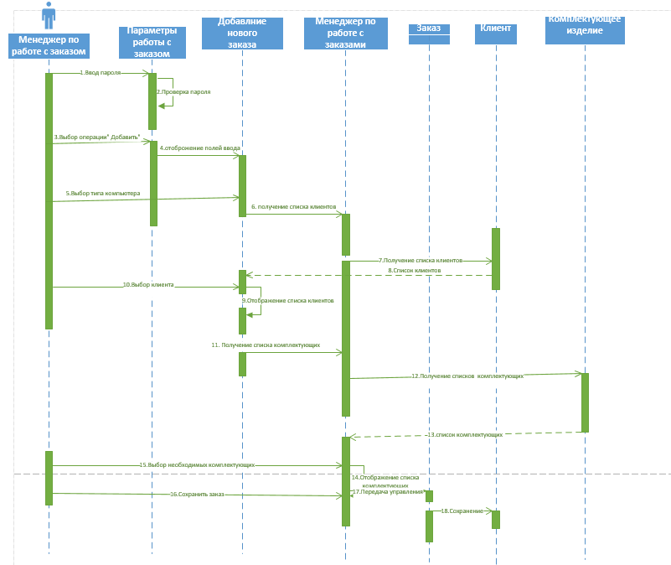

Рисунок 1 Пример построения диаграммы последовательностей

**Работа №2. Создание диаграммы последовательностей UML**

**Цель:** лабораторной работы – получение навыков построения диаграмм

последовательностей.

Технология создания диаграмм UML представлена на примере задачи о сборке и продаже компьютеров.

Задание 1:

Составить диаграмму последовательности для системы бронирования мест (прецедент Бронирование мест)

Приехав в аэропорт, клиент находит терминал. Контроллер терминала связан с пользовательским интерфейсом (UserInterface) ИС (информационной системы) аэрофлота.

Описание процесса бронирования:

Клиент указывает дату рейса, места отправления/назначения и начинает поиск на форме поиска. - Система производит поиск в списке рейсов и возвращает детальную информацию о выбранном рейсе.

-Клиент выбирает место и запускает процесс бронирования в системе.

После проверки данных система либо бронирует выбранное место на рейсе и отображает сообщение об успешном завершении, либо сообщает об ошибке.

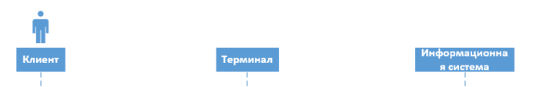

Рисунок 2 - Расположение участников последовательности

|  |  |  |  |
| --- | --- | --- | --- |
| 1 | Участник – отправитель | Участник – получать сообщения | Название сообщения |
| 2 | Клиент | терминал | Указывает дату места, отправление, назначение |
| 3 | Терминал | Информационная система | Поиск в списке рейсов |
| 4 | Информационная система | Терминал | Возвращение детальной  информации о выбранном рейсе |
| 5 | Терминал | Клиент | Ответ - возвращение детальной  информации о выбранном рейсе |
| 6 | Клиент | Терминал | Выбор место на рейс |
| 7 | Терминал | Информационная система | Запуск процесса бронирования  в системе |
| 8 | Информационная система | Терминал | При валидных данных - результат |
| 9 | Информационная система | Терминал | При валидных данных – сообщение об ошибке |
| 10 | Терминал | Клиент | Информирование об итоге бронирования |

Таблица 1. Основные фигуры схемы последовательностей

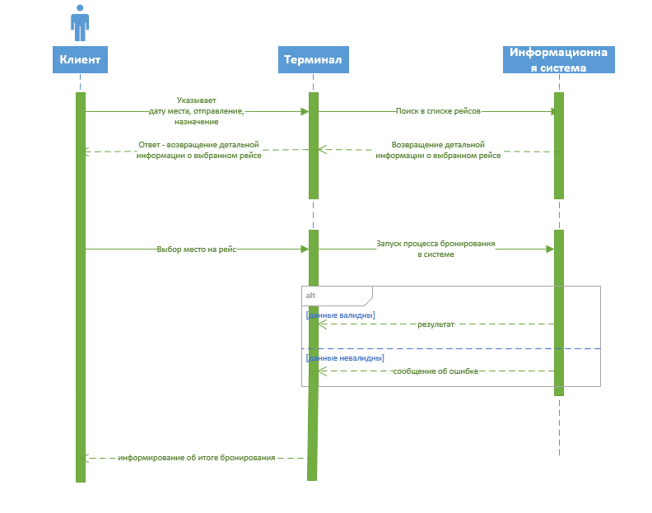

Рисунок 3 -Пример построения диаграммы последовательностей

**Работа №3. Создание диаграммы последовательностей UML**

**Цель:** лабораторной работы – получение навыков построения диаграмм

последовательностей.

Технология создания диаграмм UML представлена на примере задачи о сборке и продаже компьютеров.

Задание 2:

Составить диаграмму последовательности по описанию предметной области.

Сценарий добавления ученика в систему:

1. Учитель выбирает в главном меню пункт «Добавить ученика»;

2.Система показывает учителю окно добавления ученика, содержащее поля для ввода логина и пароля, а также кнопки «далее» и «назад»;

3.Учитель вводит желаемый логин и пароль ученика;

4.Система добавляет ученика;

5. Учителю открывается главное меню и в течение 5 секунд выводится уведомление о том, что ученик был добавлен успешно.

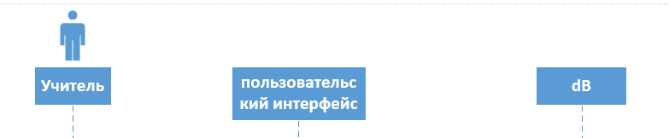

Рисунок 4 - Расположение участников последовательности

|  |  |  |  |
| --- | --- | --- | --- |
| 1 | Участник – отправитель | Участник – получать сообщения | Название сообщения |
| 2 | Учитель | Пользовательский интерфейс | Выбор «Добавить ученика» |
| 3 | Пользовательский интерфейс | База Данных | Проверка наличия ученика в базе данных |
| 4 | База данных | Пользовательский интерфейс | При наличии ученика - сообщение об ошибке, то что студент уже есть в Базе Данных. |
| 5 | База данных | Пользовательский интерфейс | При отсутствии – результат. |
| 6 | Пользовательский интерфейс | Учитель | Вывод ответа |
| 7 | Учитель | Пользовательский интерфейс | Ввод желаемого логина и пароля ученика |
| 8 | Пользовательский интерфейс | База Данных | Добавление в Базу Данных ученика |
| 9 | База Данных | Пользовательский интерфейс | Ответ об ошибки, при наличии ученика в БД. |
| 10 | База Данных | Пользовательский интерфейс | Ответ об успешном добавлении ученика при отсутствии в БД. |
| 11 | Пользовательский интерфейс | Учитель | Уведомление об итоге добавлении |

Таблица 2. Основные фигуры схемы последовательностей

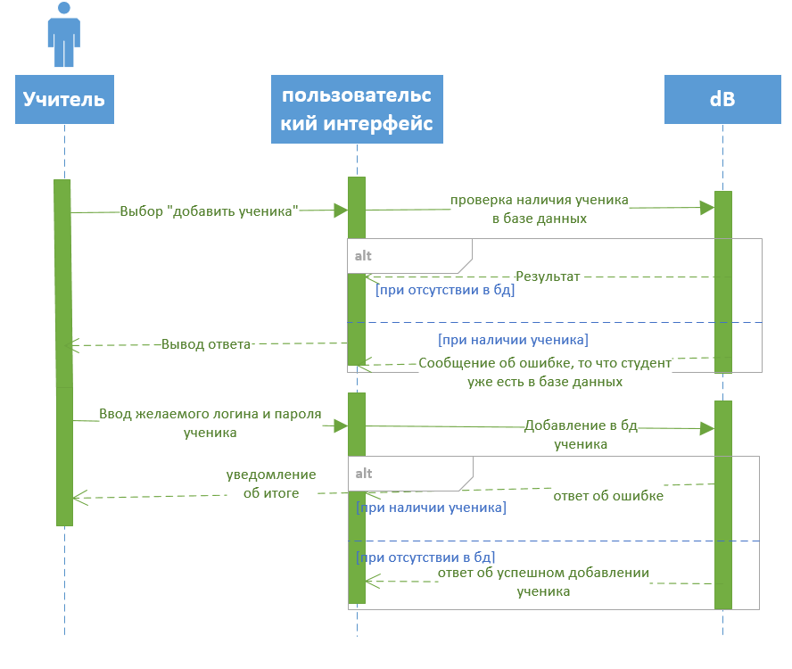

Рисунок 5 - Пример построения диаграммы последовательностей

**Работа №4. Создание диаграммы последовательностей UML**

**Цель:** лабораторной работы – получение навыков построения диаграмм

последовательностей.

Технология создания диаграмм UML представлена на примере задачи о сборке и продаже компьютеров.

Задание 3:

Составить диаграмму последовательности по описанию предметной области.

Сценарий заказ продукта:

1. Клиент авторизуется в приложении.
2. Пользовательский интерфейс делает запрос на сверку логина и пароля в базе данных.
3. Система запрашивает на проверку данные.
4. Клиентская база возвращает ответ о данных.
5. Система возвращает ответ об итоге.
6. Пользовательский интерфейс сообщает об итоге авторизации.
7. Клиент заказывает продукт.
8. Пользовательский интерфейс делает запрос к системе на наличие продукта.
9. Система выполняет запрос на наличие товара.
10. База данных с продуктами отправляет ответ о наличии товара.
11. Система возвращает ответ об БД о наличии.
12. Пользовательский интерфейс возвращает ответ об успешности заказа.

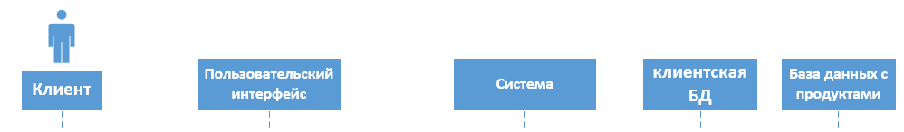

Рисунок 6 - Расположение участников последовательности

|  |  |  |  |
| --- | --- | --- | --- |
| 1 | Участник – отправитель | Участник – получать сообщения | Название сообщения |
| 2 | Клиент | Пользовательский интерфейс | Авторизуется в приложении |
| 3 | Пользовательский интерфейс | Система | Делает запрос на сверку логина и пароля в базе данных. |
| 4 | Система | Клиентская База Данных | Выполняет запрос на проверку  данные |
| 5 | Клиентская База Данных | Система | При правильности данных - результат |
| 6 | Клиентская База Данных | Система | При не правильности данных – Сообщение об ошибке |
| 7 | Система | Пользовательский интерфейс | Ответ об итоге |
| 8 | Пользовательский интерфейс | Клиент | Сообщает об итоге авторизации |
| 9 | Клиент | Пользовательский интерфейс | Заказывает продукт |
| 10 | Пользовательский интерфейс | Система | Делает запрос к системе на наличие продукта |
| 11 | Система | База Данных с продуктами | Выполнение запроса на наличие товара |
| 12 | База Данных с продуктами | Система | При наличии - Результат |
| 13 | База Данных с продуктами | Система | При недостатке – Сообщение о недостатке |
| 14 | Система | Пользовательский интерфейс | Ответ от Базы Данных о наличии |
| 15 | Пользовательский интерфейс | Клиент | Возвращает ответ об успешности заказа |

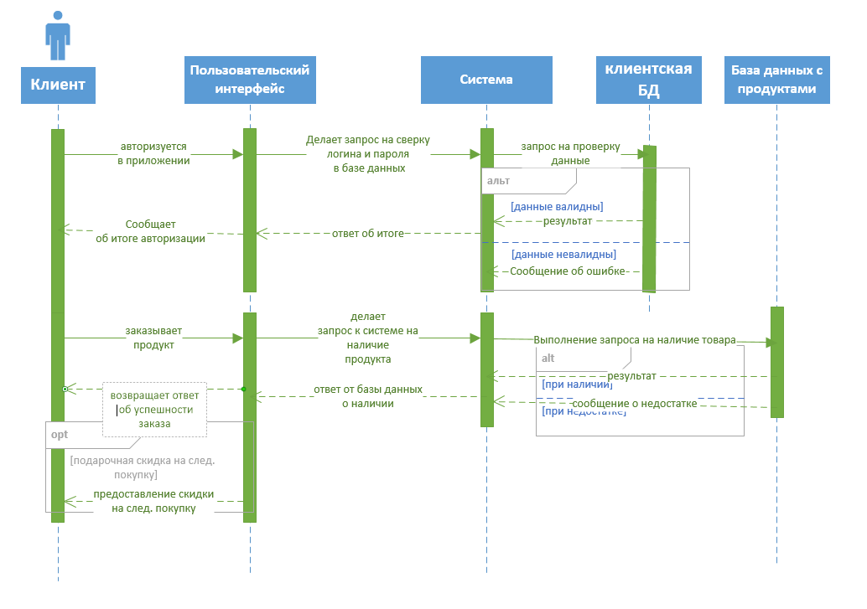

Рисунок 7 - Расположение участников последовательности